**Apresentação do produto Eureka! Venda Fácil.**

O Eureka! Venda Fácil foi desenvolvido tendo como objetivo principal facilitar aos vendedores a criação dos pedidos de venda dos vários clientes que o mesmo atende.

No Eureka! Venda Fácil é possível definir exatamente quais produtos e clientes cada vendedor terá acesso. Esse processo é feito através da sincronização de dados entre o dispositivo móvel e o servidor de dados, o processo de sincronização da lista de produtos e clientes precisa ser realizada somente uma vez, ou quando houver a inclusão ou exclusão de um determinado produto ou cliente. Para que o processo de sincronização seja efetuado é indispensável a existência de uma conexão de dados, seja ela Edge, 3G ou mesmo WIFI. Ao final do processo de sincronização todas as informações sincronizadas serão salvas no banco de dados do dispositivo móvel, não sendo necessária a existência de uma conexão de dados para que o vendedor crie os pedidos de venda. A transmissão dos pedidos do dispositivo móvel para o servidor de dados é feito de forma transparente ao vendedor. O Eureka! Venda Fácil salva todos os pedidos no banco de dados do dispositivo móvel e assim que o Eureka! Venda Fácil detecta que existe uma conexão de dados disponível ele faz a transferência sem que seja necessária a intervenção do vendedor. Cada pedido de venda leva como informações adicionais a data e hora em que o pedido foi criado no dispositivo móvel, a data e hora em que o pedido foi enviado ao servidor e a latitude e longitude do local no qual o pedido foi criado. Possibilitando assim saber qual o horário de inicio e fim de expediente de trabalho do vendedor e se o vendedor estava realmente no cliente ao fazer o pedido, evitando assim que vendedores desonestos façam pedidos via telefone de suas residências ao invés de estar prestando a devida atenção aos clientes.

No Eureka! Venda Fácil é possível alterar as informações sobre os produtos e clientes, para atender as necessidades especificas do usuário. Caso o endereço do cliente conste no cadastro de clientes do sistema ERP que ira se integrar ao Eureka! Venda Fácil o Eureka! Venda Fácil poderá gerar a rota mais prática do local aonde se encontra o vendedor até o estabelecimento comercial do cliente, utilizando para isto a ferramenta Google Maps. Caso exista uma imagem ilustrativa do produto, esta imagem poderá ser exibida na tela do dispositivo móvel, facilitando a apresentação do produto ao cliente.

O Eureka! Venda Facil conta também com a possibilidade de cobrança de títulos/duplicatas/parcelas pendentes.

Simulação de utilização

Será apresentada a seguir uma sequencia de passos que simulam a utilização do sistema no dispositivo móvel.

1. **Configurando o servidor.**

Antes de poder efetuar o uso do Eureka! Venda Fácil é necessário informar a URL do servidor de dados, esta etapa geralmente será feita na instalação do Eureka! Venda Facil no dispositivo móvel, e geralmente não precisará ser alterada posteriormente.

Para isto basta que o técnico que efetuará o sistema clique no botão que possui o ícone de uma engrenagem na tela login.

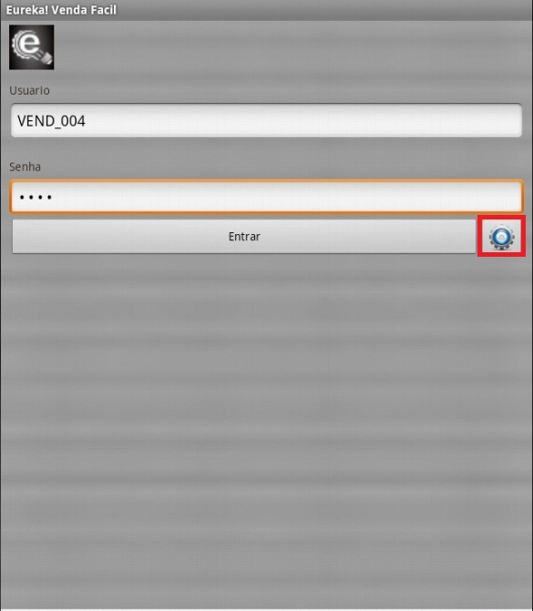

Com isto será exibida a tela para a configuração da URL.

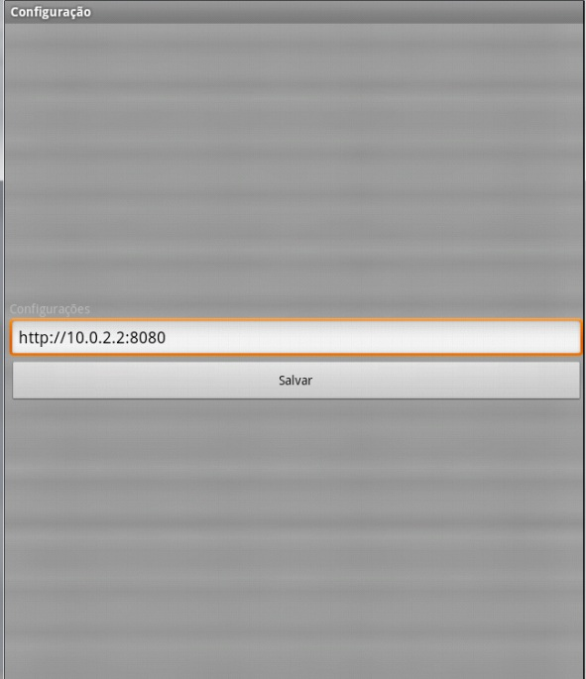

Nesta tela o técnico informará a URL do servidor de dados e tocará o botão “Salvar” sendo levado novamente a tela de login do sistema.

1. **Entrando no sistema.**

Para acessar o sistema o vendedor deve informar seu usuário e sua senha, para que desta forma o sistema possa diferencia-los não exibindo informações sigilosas de um vendedor a outro vendedor por engano. Em seguida o vendedor deverá tocar no botão “Entrar” para acessar o sistema.

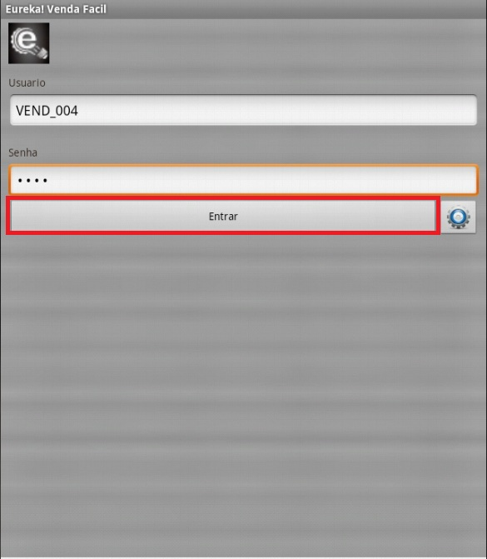

1. **Tela principal do sistema.**

Após ter informado seu usuário e senha corretamente e ter tocado o botão “Entrar” o vendedor será levado a tela principal do sistema, a partir da qual é possível criar pedidos de venda e cobrar títulos.

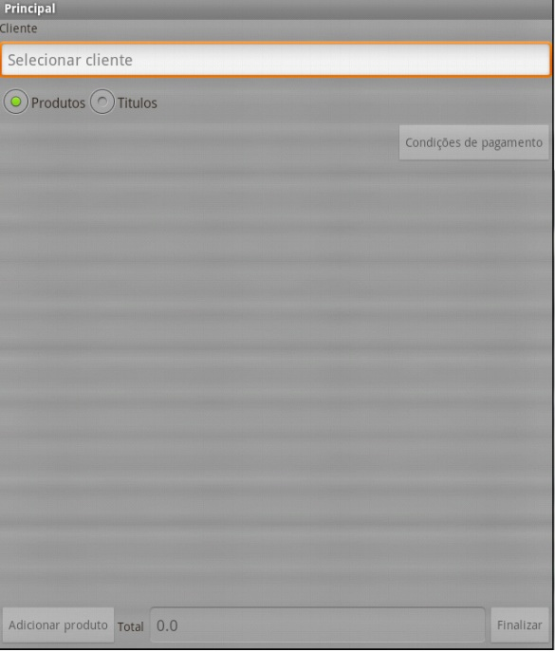

1. **Localizando o cliente.**

A primeira ação a ser tomada pelo vendedor nesta tela é a seleção do cliente, bastando para isto tocar sobre a entrada de texto que vem preenchida com “Selecionar cliente”.



Serão exibidos então em uma lista de todos os clientes daquele vendedor. Esta lista pode ser “rolada” para cima ou para baixo com o deslizar do dedo sobre a tela do dispositivo móvel, nesta tela existe também um filtro dinâmico no qual o vendedor pode digitar o código ou nome fantasia do cliente, fazendo com isto, que o número de clientes exibidos seja reduzida para aqueles clientes que contem aquele código ou as primeiras letras digitadas em seu nome fantasia.

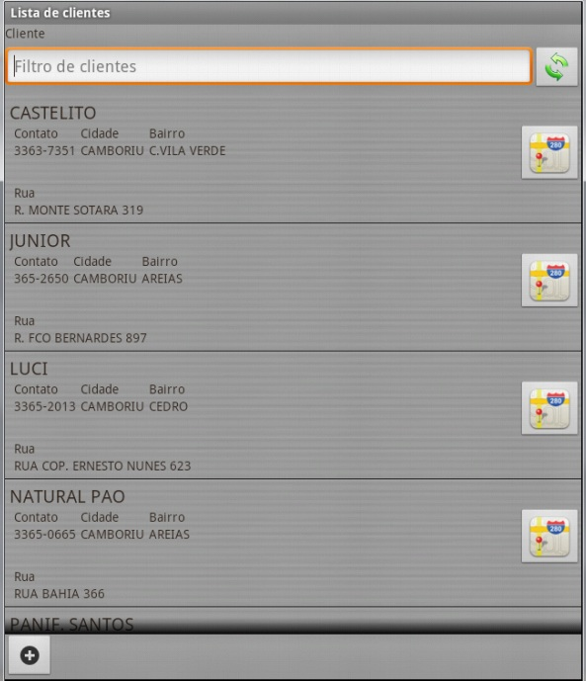

1. **Localizando o estabelecimento comercial.**

Caso o vendedor não saiba exatamente onde fica o estabelecimento comercial por se tratar de um cliente novo, ele poderá tocar no ícone que representa um mapa, sendo levado a uma tela que mostra em um mapa do Google Maps qual o caminho mais prático para se chegar ao estabelecimento comercial.

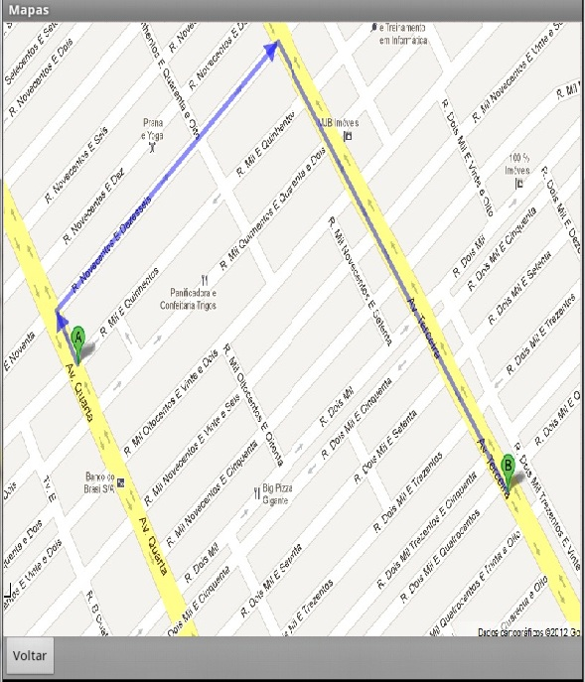

1. **Selecionando o cliente na lista.**

Após o vendedor ter localizado o cliente que deseja na lista basta ele tocar sobre o item que representa o cliente na lista para que o mesmo seja selecionado.

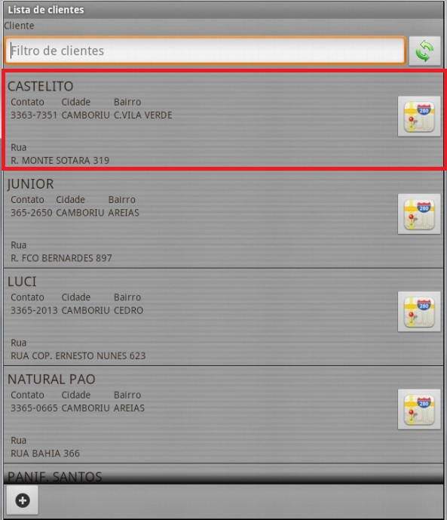

1. **Adicionando os produtos ao pedido.**

Após ter selecionado o cliente o botão de “Adicionar produto” estará habilitado, permitindo assim que o vendedor possa começar a adicionar os produtos ao pedido.

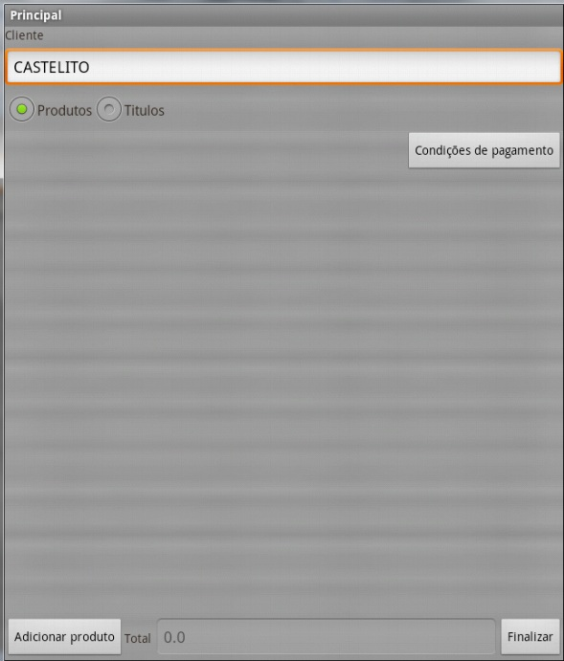

1. **Localizando o produto na lista.**

Ao tocar no botão “Adicionar produto” o vendedor será levado à tela que possui a lista de todos os produtos que aquele vendedor.

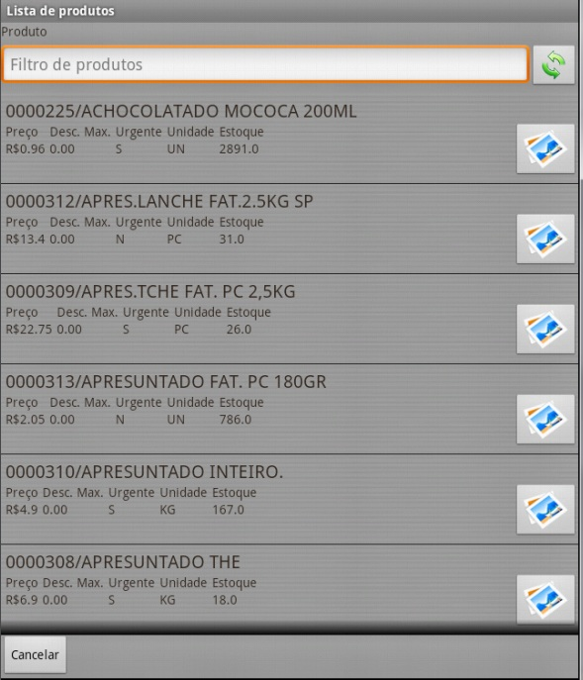

Serão exibidos então em uma lista de todos os produtos daquele vendedor. Esta lista pode ser “rolada” para cima ou para baixo com o deslizar do dedo sobre a tela do dispositivo móvel, nesta tela existe também um filtro dinâmico no qual o vendedor pode digitar o código ou nome do produto, fazendo com isto, que o número de produtos exibidos seja reduzida para aqueles produtos que contem aquele código ou as primeiras letras digitadas em seu nome.

1. **Exibindo a imagem do produto**

Caso o cliente não conheça o produto por se tratar de um produto novo, o vendedor poderá tocar no ícone que representa uma imagem, sendo levado a uma tela na qual é exibida a imagem do produto.

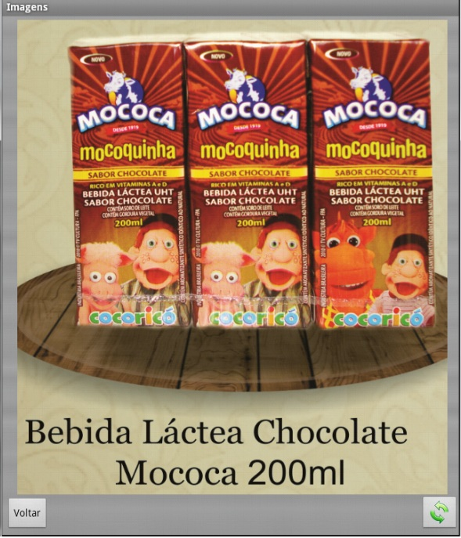

1. **Selecionando o produto na lista**

Após o vendedor ter localizado o produto que deseja na lista basta ele tocar sobre o item que representa o produto na lista para que o mesmo seja selecionado.

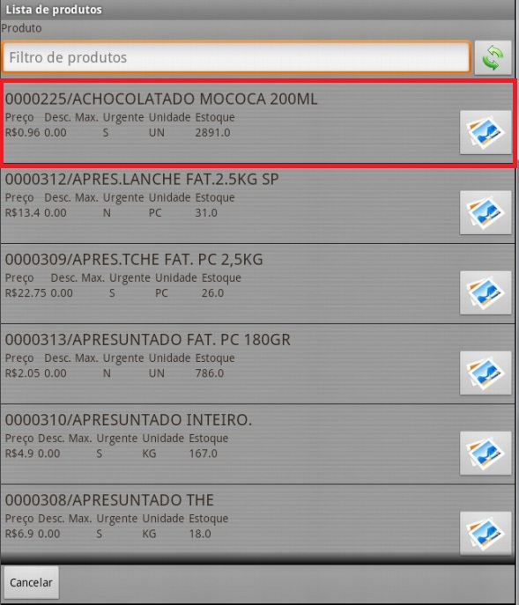

1. **Informando quantidades**

Após ter selecionado o produto, o vendedor será levado à tela principal novamente, onde estará sendo exibido o produto selecionado por ele anteriormente. Neste momento o vendedor deverá informar a quantidade daquele produto que esta sendo vendida, a quantidade que esta sendo trocada e o desconto concedido. O desconto concedido não pode ser superior ao desconto definido pela gerencia. E o desconto máximo pode ser diferente de acordo com o vendedor e o produto.

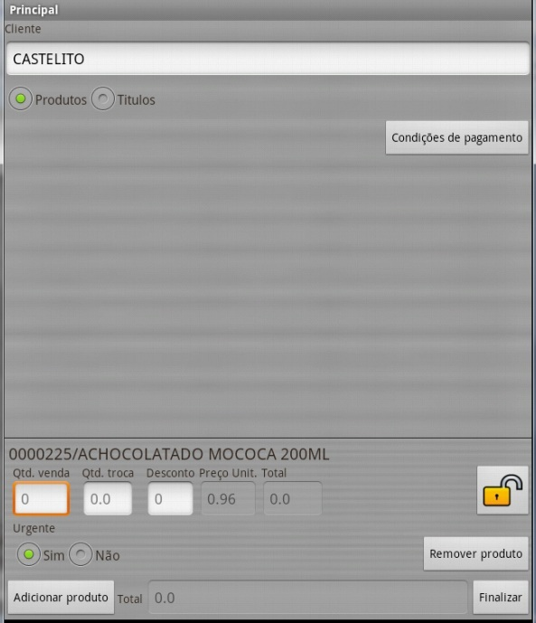

Após ter informado os dados necessários o vendedor deve tocar no ícone que representa um cadeado para que seja finalizada a edição daquele produto. Ao fazer isto será informado ao vendedor qual a valor total daquele produto no pedido e qual o valor total do pedido.

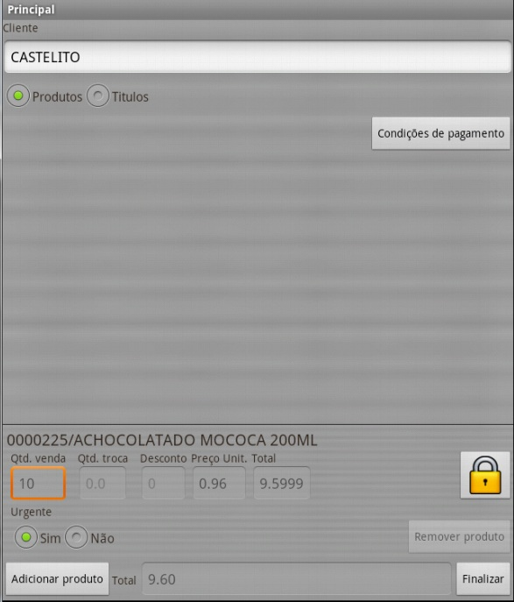

1. **Condições de pagamento**

Após ter adicionado todos os produtos solicitados pelo cliente o vendedor deverá informar as condições de pagamento para aquele pedido, bastando para isto que o vendedor toque no botão “Condições de pagamento”. Será apresentada então a pela de condições de pagamento para que os mesmos sejam informados.

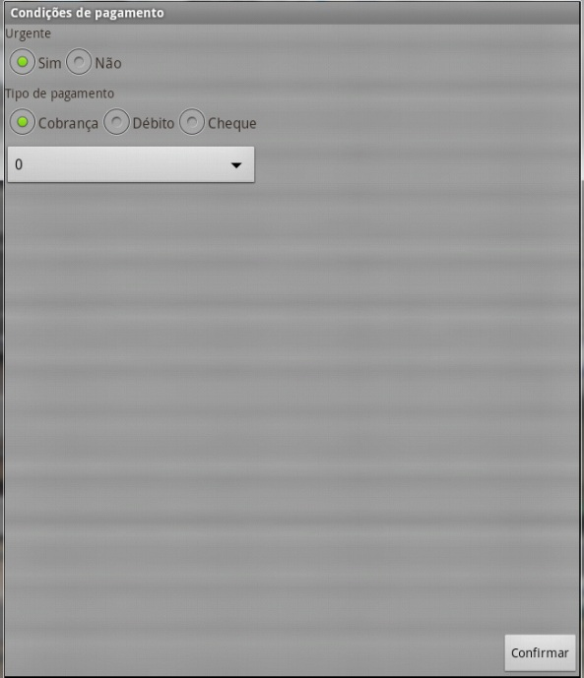

1. **Selecionando a urgência do pedido.**

Para selecionar a urgência do pedido basta ao vendedor tocar nos botões “Sim” ou “Não”. Um pedido urgente é um pedido que precisa ser entregue imediatamente na próxima entrega.

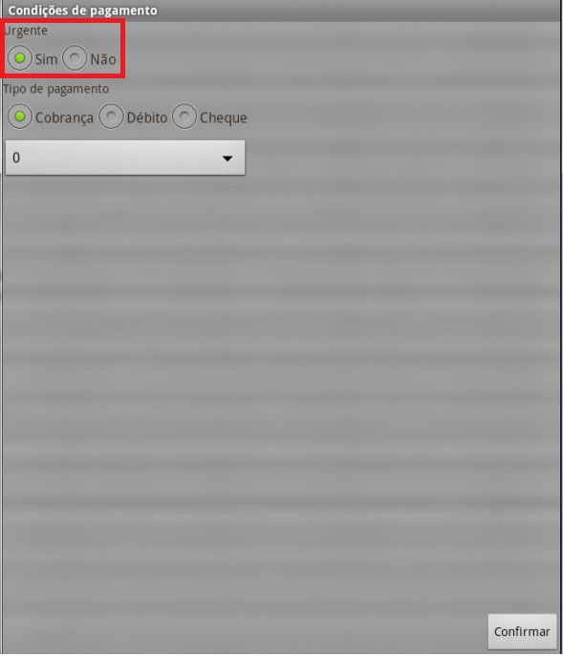

1. **Selecionando o Tipo de pagamento do pedido.**

Para selecionar o tipo de pagamento do pedido, basta ao vendedor tocar nos botões “Cobrança”, “Débito” ou “Cheque”. O termo “Cobrança” geralmente significa Boleto bancário.

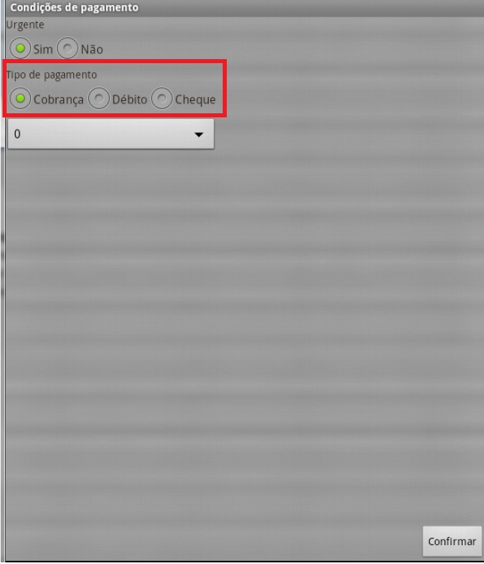

1. **Selecionando o prazo**

Para selecionar o prazo de pagamento para os casos nos quais o Tipo de Pagamento é “Cheque”, basta que o vendedor toque sobre o botão que contem o valor “0” para que sejam exibidos os outros prazos disponíveis, para os casos no qual o “Cheque” necessita de prazo.

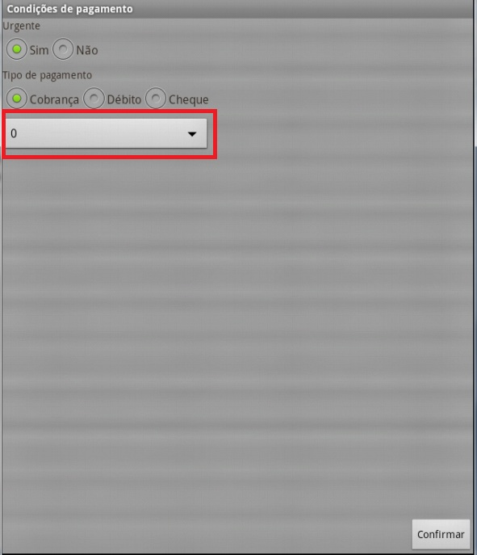

Prazos alternativos.

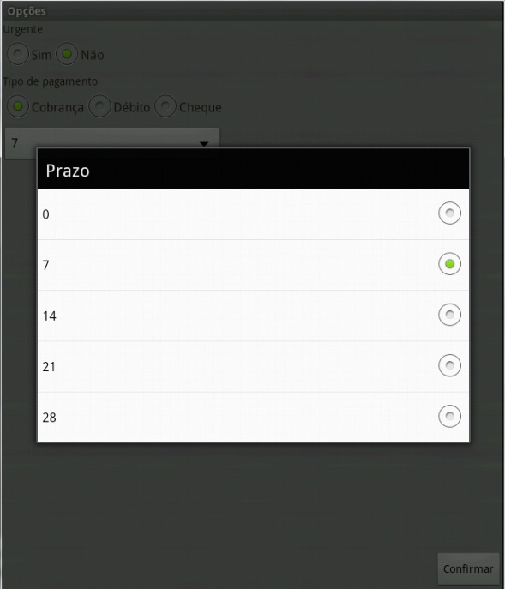

1. **Confirmando as condições de pagamento.**

Para confirmar as condições de pagamento basta ao vendedor tocar o botão “Confirmar”. Ele será levado novamente para a tela principal para que possa adicionar mais produtos caso seja necessário ou finalizar o pedido.

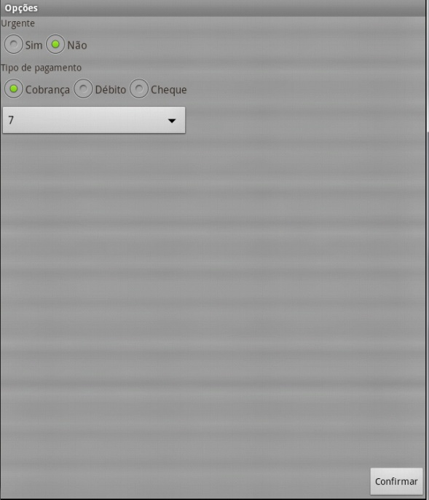

1. **Finalizando o pedido.**

Após ter confirmado com o cliente todos os dados do pedido, basta ao vendedor tocar sobre o botão “Finalizar” na tela principal. Será então exibida uma confirmação sobre a finalização do pedido.

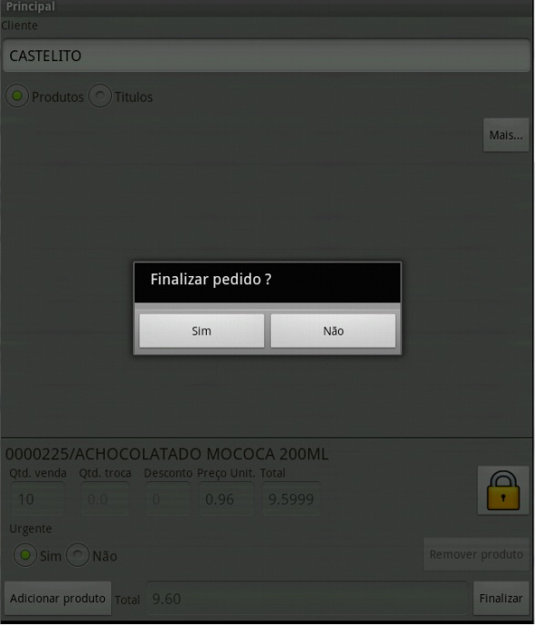

1. **Sincronizando dados com o Servidor**

Na primeira inicialização do Eureka! Venda Fácil, as listas de clientes, produtos e títulos estarão vazias, devido não ter havido sincronização de dados anteriormente. O processo de sincronização de dados é basicamente o recebimento e atualização das informações que são atualizadas no sistema ERP legado ao dispositivo remoto. Sempre antes de uma sincronização é exibida uma mensagem de confirmação, para que não haja sincronizações acidentais desnecessárias. Para efetuar a sincronização é necessário tocar o botão que contem um ícone que indica um ciclo com duas setas.

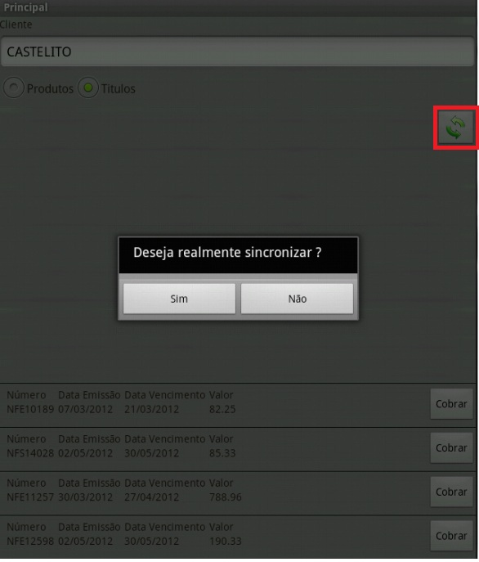

1. **Títulos/Duplicatas/Parcelas.**

Na tela principal, após ter sido selecionado o cliente pode-se optar por permanecer na tela de pedidos ou pode-se alterar para a tela de títulos, bastando para isto tocar no botão “Títulos”, será então exibida à lista dos títulos do cliente selecionado. 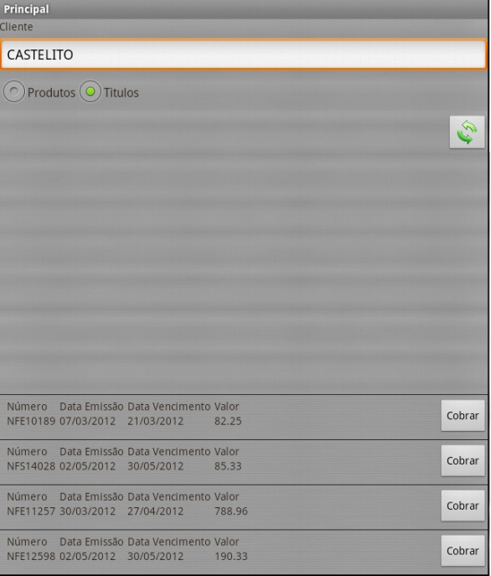

1. **Sincronizando titulos**

Caso seja a primeira vez que a tela de títulos é exibida, é necessária a sincronização para que os títulos sejam enviados do servidor para o dispositivo móvel.



1. **Cobrando Títulos**

Para cobrar um título que esta sendo exibido na lista de títulos basta para isto tocar no botão “Cobrar”, será exibida uma mensagem de confirmação para que não haja cobranças indevidas, caso seja confirmada a cobraça este titulo será removido da lista de títulos e será enviado ao sistema ERP legado.

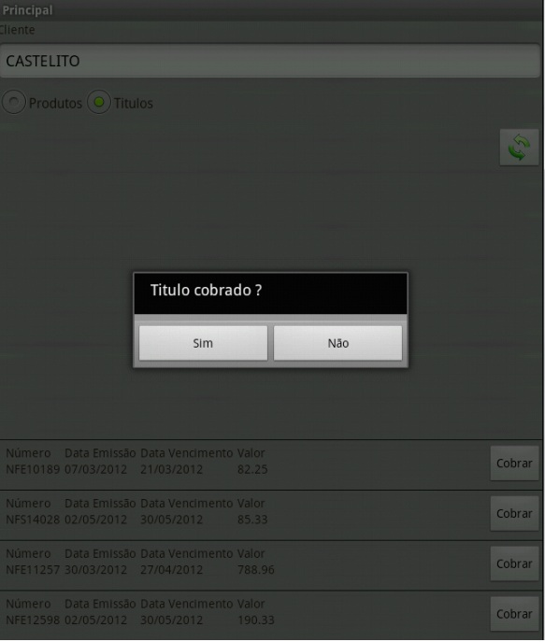

1. **Botão de opção (“Grade”/”Lista”/”Menu”)**

Caso seja necessária a alteração de qualquer pedido, basta clicar no botão de opções de seu dispositivo móvel, geralmente representado por uma “Grade”, “Lista” ou pela palavra “Menu”. Serão exibidos então dois botões “Sair” e “Pedidos”.

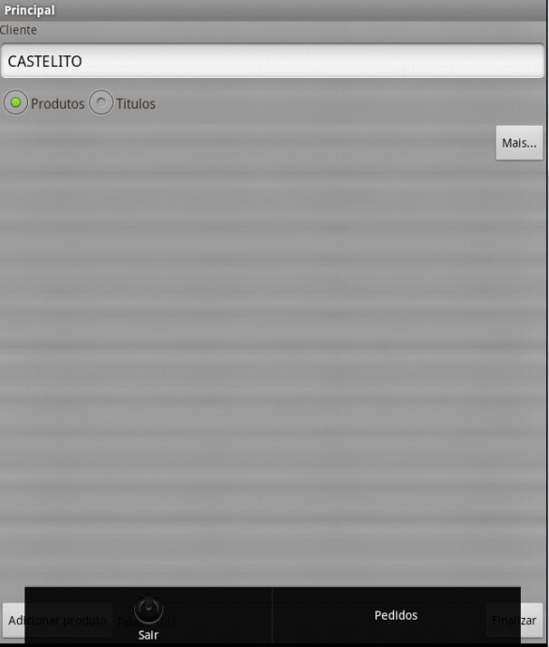

1. **Lista de pedidos.**

Ao tocar no botão “Pedidos” será então exibida a lista dos pedidos existentes. Bastando para isto tocar sobre o pedido para que o mesmo seja exibido novamente na tela principal.

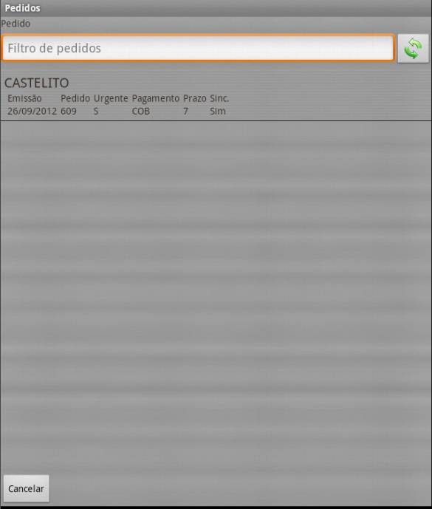

1. **Alterando/Visualizando o pedido**

Após ter sido selecionado o pedido a ser alterado ele será exibido novamente na tela principal.



1. **Salvando alterações**

Caso tenha sido efetuada alguma alteração no pedido após a finalização das alterações será exibida uma mensagem de confirmação solicitando se as alterações deverão ser salvas ou descartadas. Caso as alterações sejam salvas o pedido será reenviado ao servidor substituindo o pedido anterior. Deve-se importar novamente o pedido caso ele já tenha sido importado pelo sistema ERP legado.

